**Žilinská univerzita v Žiline,**

**Fakulta riadenia a informatiky**

**Dokumentácia Multicast**

**Marek Buček**

**Branislav Juriš**

**Cvičiaci Peter Palúch**

Obsah

1. Zadanie 3

2. Topológia zapojenia a tabuľka adries 4

Topológia 4

Smerovacia tabuľka 4

3. Overenie konfigurácie smerovačov 5

I. Použiť OSPF alebo IS-IS (L2 only) single area dizajn, priame p2p prepojenia medzi R2, R3, R4 5

II. Nakonfigurovať PIM-SM s jedným statickým RP 6

III. Nakonfigurovať Source a Receiver1 a 2 podľa zadani 7

IV. Zabezpečiť RP redundanciu 7

V. Zmerať konvergenciu v prípade výpadku 8

a) Meranie konvergencie linky Source tree 9

b) Meranie konvergencie linky Shared tree 12

# Zadanie

Úlohy:

* Použiť OSPF alebo IS-IS (L2 only) single area dizajn, priame p2p prepojenia medzi R2, R3, R4
* Nakonfigurovať PIM-SM s jedným statickým RP
* Nakonfigurovať Source a Receiver1 a 2 podľa zadania
  + VLC media player alebo iný generátor mcast prevádzky
* Zabezpečiť RP redundanciu
  + Zvoliť si jeden z možných spôsobov – Anycast RP, Auto-RP alebo BSR
* Zmerať konvergenciu v prípade výpadku
  + Linky (source tree)
  + Primárneho RP (shared tree)
* Zdokumentovať (topo, adresácia, dizajn, úlohy)

# Topológia zapojenia a tabuľka adries

### Topológia

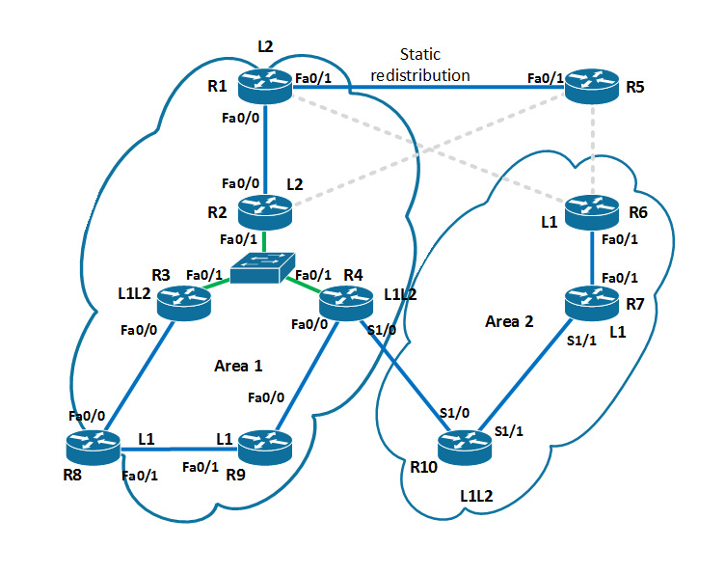

Smerovacia tabuľka  
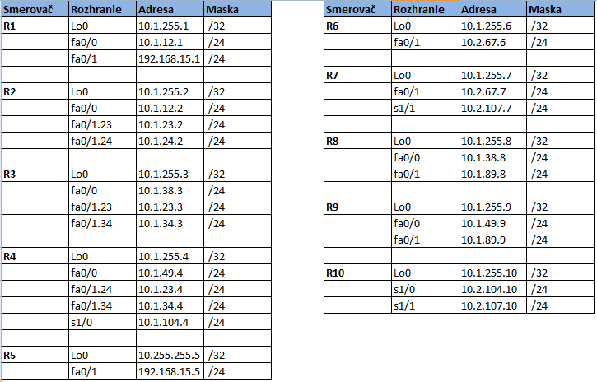

# Overenie konfigurácie smerovačov

## Použiť OSPF alebo IS-IS (L2 only) single area dizajn, priame p2p prepojenia medzi R2, R3, R4

Všetky smerovače boli nakonfigurované na smerovací protocol IS-IS L2 v rámci jednej spoločnej oblasti. Kontrolu sme mohli previesť pomocou príkazu “show isis database” na smerovači R2.

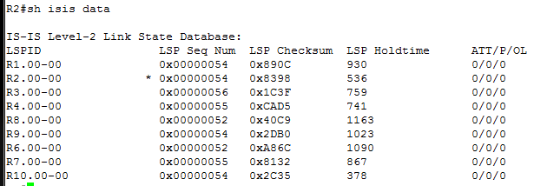

Na rozhraniach typu Ethernet bol zadaný príkaz „isis network point-to-point“, ktorým sme zabezpečili priame P2P prepojenia medzi smerovačmi.

Kontrola, že linky sú nakonfigurované na “P2P spojenie” na smerovači R2 prebehla pomocou príkazu “show run”. Obdobné kontroly sme spravili na smerovačoch R3 a R4 kde sme po zadaní dotyčného príkazu mohli vidieť konfiguráciu danej linky.

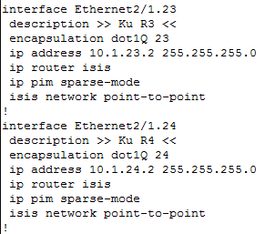

R3

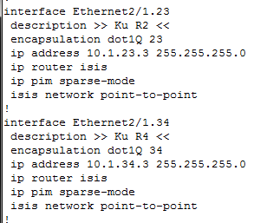

R4

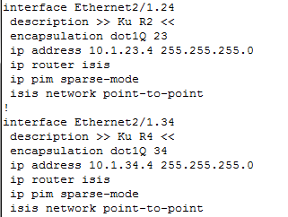

## Nakonfigurovať PIM-SM s jedným statickým RP

V globálnom režime treba povoliť multicast smerovanie zadaním príkazu „ip multicast-routing“ a je potrebné zaradiť rozhrania do tzv. sparse-modu príkazom „ip pim sparse-mode“. Ďalej je potrebné staticky nakonfigurovať RP(Randevouz Point) pomocou príkazu „ip pim rp-address 10.1.255.3“ (10.1.255.3 je adresa loopbacku smerovača R3 ktorý má byť RP).

Následne sme zadali príkaz „ip pim spt-threshold infinity“, ktorým špecifikujeme, že pred tým ako sa presunieme na najkratšiu cestu musíme dosiahnuť „threshold“, tzn. zadaním „infinity“ dosahujeme aby sa nevytvárala najkratšia cesta k zdroju Multicastového vysielania .

Príkazom show ip pim rp sa zobrazia pre jednotlivé multicastové skupiny ich RP. Príkazom show ip pim rp mapping sa zobrazia RP, na výpise je vidno, že R3 je RP pre všetky multicastove adresy a zároveň, že ide o staticky nakonfigurovaný RP.

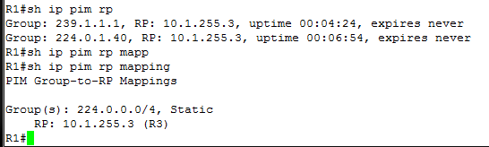

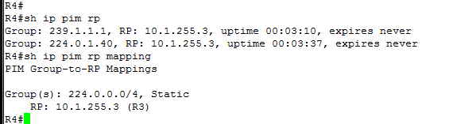

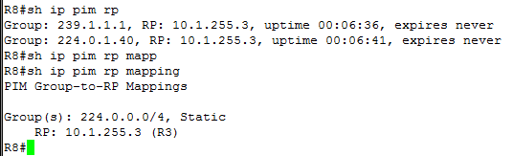

1. Nakonfigurovať Source a Receiver1 a 2 podľa zadani

Táto konfigurácia prebehla v škole na cvičeniach na reálnych zariadeniach. Ako zdroj a aj príjmač multicastovej prevádzky bol vlc player.

## Zabezpečiť RP redundanciu

Na zabezpečenie redudancie sme zvolili a vyskúšali BSR (Bootstrap router) ,pretože túto funkciu by mali poznať všetci výrobcovia smerovacích zariadení.

V globálnom režime sme na smerovači R2 zadali príkaz „ip pim bsr-candidate Lo0“, tento príkaz vytvoril bootstrap router ktorý dostáva správy od kandidátov na RP. Smerovače , ktoré mali byť RP príkazom „ip pim rp-candidate lo0“.

Pomocou príkazu „show ip pim rp mappping“ zobrazíme RP aj BSR. Na výpise je zobrazené, že informáciu o RP dáva BSR na R2.

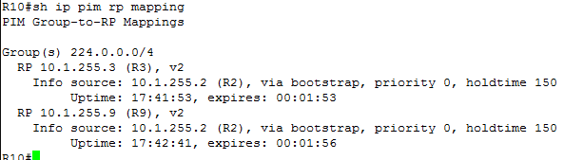

## Zmerať konvergenciu v prípade výpadku

Ako Receiver1 a 2 boli použité ešte dva smerovače ktoré boli pripojené k R8 a R6 a zároveň boli pripojené do multicastovej skupiny 239.1.1.1 pomocou príkazu „ip igmp join-group 239.1.1.1“.

Na smerovačoch R6 a R8 bol zadaný príkaz „redistribute connected“ v režime „router isis“, pre redistribúciu záznamov o pripojených PC.

Smerovač PC1 ktorý predstavuje klienta a jeho konfiguráciu je overený príkazom „show run“

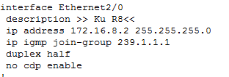

Obdobne ako PC1 je taktiež smerovač PC2 overený príkazom „show run“

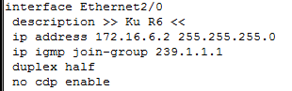

Skúška konektivity, či sú pripojené PC zapísané v multicastovej skupine 239.1.1.1 pomocou pingu na R5 na túto adresu.

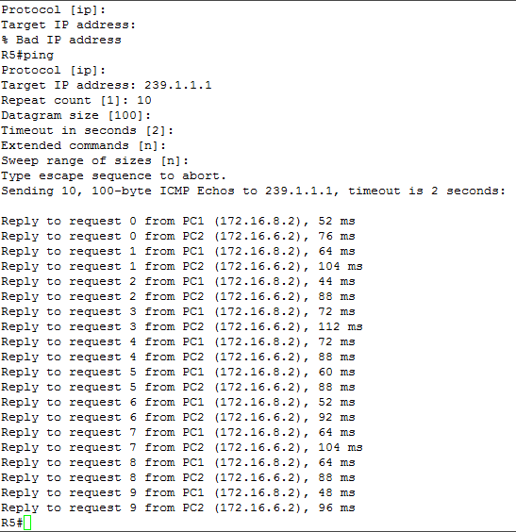

### Meranie konvergencie linky Source tree

Meranie prebehlo opakovaním príkazu ping a manuálnym odpojením linky medzi R2-R3.

Kontrola RP na R3 pomocou výpisu show ip mroute kde vidno, že source tree vedie cez 10.1.23.2

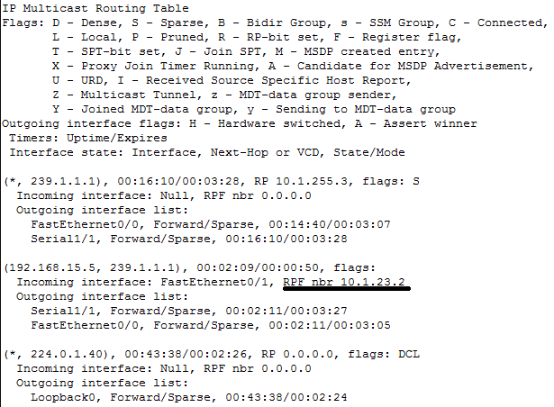

Kontrola RP na R9 pomocou výpisu show ip mroute. Tu sa žiaden záznam o 239.1.1.1 nenachádza, teda RP je smerovač R3

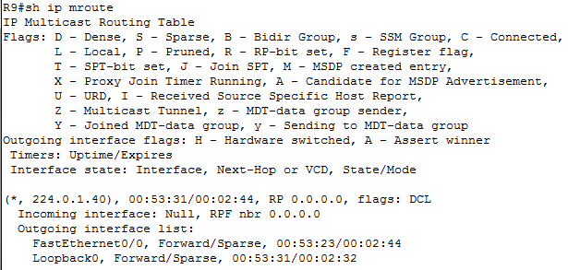

Následný ping multicastovej adresy 239.1.1.1 a manuálne opojenie linky medzi R2 a R3. Výpadok odpovedí trval cca 6sec pretože chýbajú odpovede číslo 5 až 7.

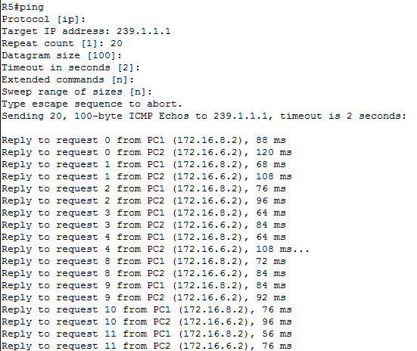

Následna kotrola zmeny trasy source tree na RP R3 pomocou výpisu show ip mroute. Trasa source tree z konvergovala na záložnú trasu cez R4.

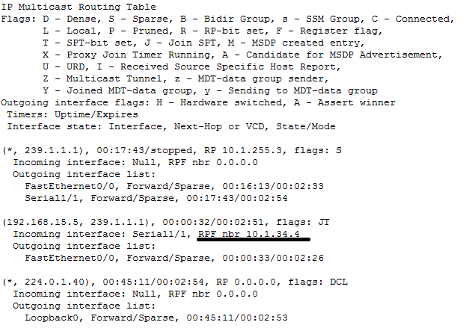

### Meranie konvergencie linky Shared tree

Meranie prebehlo opakovaním príkazu ping a  vypnutím RP na R3 (úplné vypnutie smerovača z topologie).

Opäť ping multicastovej adresy 239.1.1.1. Po vypnutí smerovača R3 a automatické prepnutie na záložný RP na smerovači R9 trvalo približne 124 sec (2sec x 62 icmp správ).

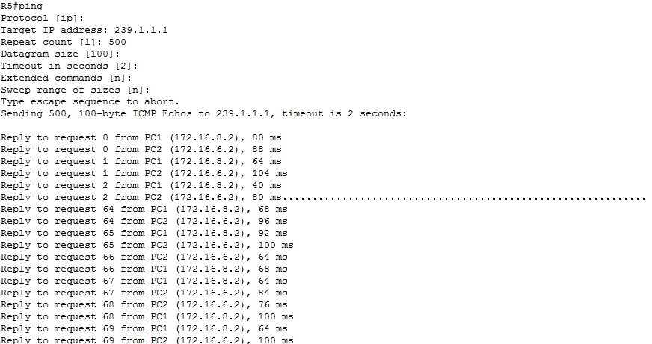

Kontrola smerovača R9 show ip mroute. Záznam (192.168.15.5, 239.1.1.1) sa tam nachádza takže prepnutie prebehlo správne.

